Продление сроков проведения Всероссийского урока Арктики

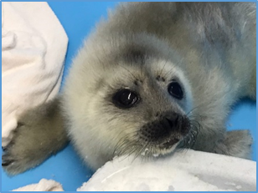
21 мая 2021 года в рамках дней единых действий проводится Всероссийская Акция - Всероссийский урок Арктики, посвященный Дню полярника в России.
СОГБУ ДО «Станция юннатов» сообщает, что в связи с завершением учебного года и наступлением периода летних каникул проведение Всероссийского урока Арктики возможно в течение мая – сентября 2021 года как в организациях общего и дополнительного образования, так и в летних пришкольных и оздоровительных лагерях.
Методические материалы и рекомендации по организации и проведению Урока, в том числе презентации и видеоролики, размещены на официальной странице Всероссийского урока Арктики – http://arctic.fedcdo.ru/.
Отчет о проведении урока Арктики в образовательных организациях по прилагаемой форме направить на электронную почту СОГБУ ДО «Станция юннатов» smolyunnat@mail.ru после проведения мероприятия, но не позднее 01 октября 2021 г. Форма для заполнения отчета:

Отчет
о проведении Дня единых действий

_______________________________________________________________________
(название образовательной организации)

Акция _________________________________________________________________

№  п/п | Полное название образовательной организации | Количество обучающихся | Ссылки на публикации в информационно-коммуникационной сети «Интернет», социальных сетях

Контактное лицо: Лапеченкова Наталья Сергеевна, методист СОГБУ ДО «Станция юннатов», тел.: +(84812) 52-38-91, 55-16-29.

